Правополушарное рисование. Рисую все.
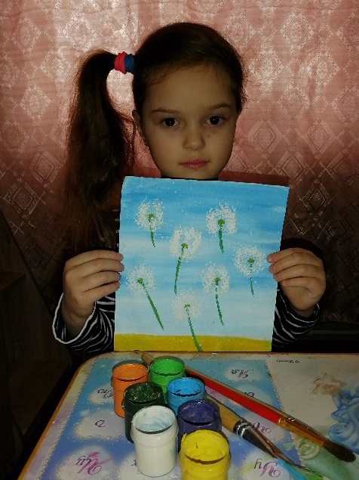
Арт-терапия (терапия искусством) - одно из самых распространенных методов в психологии, позволяющей достичь положительных изменений в эмоциональном, интеллектуальном и личном развитии. Одним из видов арт-терапии является изотерапия – где в качестве основного психотерапевтического средства используется рисунок.
Я предлагаю в качестве такого метода рассмотреть технику правополушарного рисования. Эта техника разработана на основании результатов исследования ученого психобиолога Роджера Сперри. За свои выдающиеся достижения в области изучении человеческого мозга он был награжден Нобелевской премией. Популярность этого метода ежегодно растет.
Суть правополушарного рисования заключается в том, чтобы временно отключить работу левого полушария, отвечающего за аналитическую часть мышления, и максимально задействовать ресурсы правого полушария, отвечающего за образное восприятие окружающего мира. То есть картины создаются интуитивно, не опираясь на макеты и шаблоны, заложенные в левом полушарии.
Картины, получившиеся в процессе работы, отражают внутренний мир человека, так как он не задумывается над тем, что рисует, не стоит логических связей, не анализирует.
Метод позволяет:
- развить способности, проявить воображение
- отсутствие анализа позволяет расслабиться, снять нервное напряжение и насладиться процессом рисования, достичь гармонии внутреннего состояния
- развить восприятие, память и мелкую моторику
- избавиться от комплексов, повысить самооценку.
Эта нетрадиционная методика позволяет улучшить производительность мозга в 5 раз и раскрыть творческий потенциал. Она подходит всем без исключения в не зависимости от возраста и пола.
Педагог-психолог МОУ ДО «ДДТ» Романова О.А.

